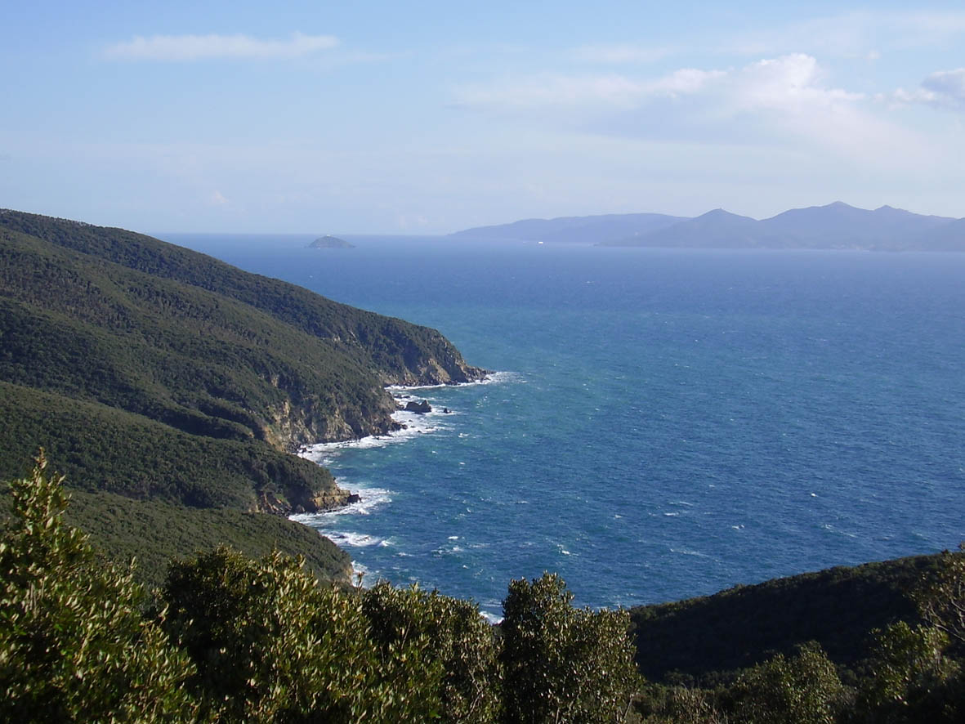

COMUNICATO N. 22/2015

OGGETTO: Week-End alla scoperta dei luoghi di nascita e vita di GIOSUE’ CARDUCCI e della COSTA DEGLI ETRUSCHI (la “Toscana minore”).

Si porta a conoscenza di tutti i Soci interessati che è stato organizzato un week-end con visite guidate in TOSCANA, nei luoghi ove nacque e visse GIOSUE’ CARDUCCI, ricchi tra l’altro anche di musei e reperti archeologici risalenti al popolo degli ETRUSCHI, il 2 – 3 - 4 OTTOBRE 2015, con sistemazione alberghiera presso il GARDEN CLUB VALTUR sito in Via della Principessa, Km17,5- 57027 San Vincenzo - LI.

Il programma prevede:
2 OTT (venerdi) ore 14.30 Partenza Bus da Via B. Brin. ore 20.00 arrivo e sistemazione camere in htl. Ore 20.30 cena in htl. Pernottamento

3 OTT (SABATO)
ore 9.00 Partenza Bus per VISITA GUIDATA al Parco Archeologico di BARATTI ove verranno effettuati i percorsi del parco alla scoperta delle tombe etrusche e romane, e dei resti archeologici in un paesaggio incontaminato. A seguire visita di POPULONIA con le famose Mura e la Rocca. Ore 13.00 rientro in htl per il pranzo. Ore 16,30 Partenza Bus per VISITA a SUVERETO, famoso per la produzione artigianale di oggetti in ferro battuto . Ore 20.00 cena in htl. Pernottamento.

4 OTT (DOMENICA)
Ore 8.00 Colazione – VISITA guidata a BOLGHERI e CASTAGNETO CARDUCCI (con il suo splendido Borgo Medioevale attorno al Castello della Gherardesca), nei luoghi ove soggiornò nell’infanzia il grande poeta GIOSUÈ CARDUCCI (Centro Casa Carducci e Museo Carducci); e per l’ultimo Shopping di prodotti tipici locali della tradizione gastronomica e del ferro battuto. Ore 13.00 rientro in htl per il pranzo. Ore 16.00 partenza per il rientro in sede.

I costi al netto di un contributo CRAL, risultano essere i seguenti:

SOCI in camera doppia F.B. HTL EURO 175,00

AGGREGATI in camera doppia F.B. HTL EURO 185,00
- Supplemento camera singola Euro 50.00
- Bambini e ragazzi fino a 18 anni in 3^ letto EURO 115,00
- Adulti in 3^ letto EURO 165.00
- BAMBINI fino a 2 anni euro 40.00
- BAMBINI fino a 2 anni in 2^ letto (con 1 solo adulto) euro 80.00
- Tessera FITEL obbligatoria per gli aggregati € 10,00

Scadenza dell’opzione: 22/09/2015. SI RACCOMANDA DI DARE L’ADESIONE ENTRO TALE DATA.

Per confermare la prenotazione, bisognerà versare l’intero importo dovuto, in contanti.
LA GITA E’ SUBORDINATA AL RAGGIUNGIMENTO DI UN GRUPPO DI: min 40 e max 54 PARTECIPANTI .
La quota comprende: quanto compreso nel programma.. Pasti: ½ Minerale, ¼ Vino.

La quota non comprende: tutto quanto non indicato nella voce precedente.

Per le prenotazioni rivolgersi ai consiglieri CRAL.

Napoli 21/08/2015 Il Presidente Marco Capaccio

